重庆交通大学大学生就业创业指导服务中心

《创业基础》课程期末考核评阅
题 号 | 一 | 二 | 三 | 四 | 五 | 六 | 七 | 八 | 九 | 十 | 总分
得 分
创业计划书

项目
名称
所在  学院 |  | 年级专业
序号 | 姓 名 | 学 号 | 撰写章节 | 教师评分
1
2
3
4
5
一、项目摘要（10分）
第一段：清晰明了阐述项目是什么，解决问题，预期成效（经济价值和社会价值）。
摘要反映创业项目全貌，内容包括创业项目简介、项目市场前景分析、项目特色亮点、未来收益分析，以及前期准备情况。作为创业计划书中最重要的部分，一般放在最后步骤进行撰写。主要包括以下几项内容：
1、产品或服务 2、管理团队和管理组织情况 3、行业及市场
4、营销策 5、财务计划与分析 6、风险因素等
xwj:项目摘要 风险控制
cdq：商业模式 财务计划
fss：市场分析 创业团队
zwy：战略规划 营销策略
xp：产品或服务 附录
二、市场分析（10分）
1.行业前景分析
市场概况、国家政策、消费者市场容量、未来发展趋势
2.目标客户分析
客户描述、客户需求、决策者分析、客户满意度和忠诚度分析等
3.竞争者分析
产品性能、技术优势、价格、渠道等
4.项目优势（SWOT分析）
三、产品或服务（10分）
1.产品名称：
2.产品原理或技术：
3.产品外观及包装：
4.产品特点及功能：
5.产品的开发过程、品牌、专利及生命周期。

四、商业模式（10分）
（一）商业画布
1.客户细分：
2.价值主张：
3.关键业务：
4.核心资源：
5.渠道通路：
6.客户关系：
7.合作伙伴：
8.成本结构：
9.收入来源：
（二）盈利模式图
描述项目是如何赚钱的？
方法：画结构图，进行说明。
下图举例：
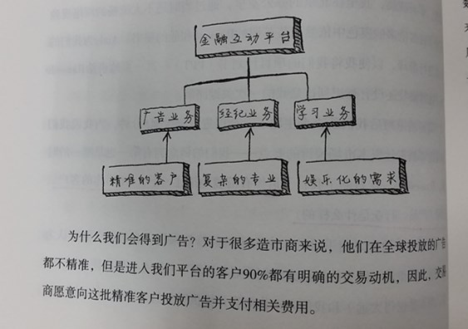
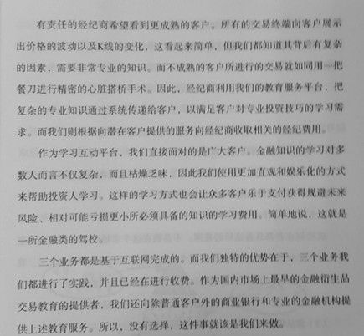

五、创业团队
（一）团队使命愿景
（二）团队名称及含义
（三） 组织机构及职责
总经理 财务部、人资部等
（四）成员姓名、能力优势、工作经验及团队工作分工

六、战略规划（10分）
阐述新产品的生产制造及经营过程，内容要详细，细节要明确，要重点围绕战略和经营目标，做好生产要素（人、财、物）的合理分配和使用计划。
第一年：
第二年：
第三年：

七、营销策略 （10分）
详细分析市场现状，制定有效的营销策略，吸引消费者。内容包括营销渠道的选择和营销网络的建设、广告策略和促销策略、价格策略、市场营销中意外情况的应急对策等。
1.产品策略（产品卖点、特性、广告语、包装等）
2.价格策略（成本加价法与竞争比较法）
3.分销策略（经销网络 能够最大限度接触到消费者、实体店体验等）
4.促销策略（能够吸引消费者，制定套餐策略，优惠策略、增加销售量）

八、财务计划 （10分）
1.公司注册资本及团队股东投资情况
2.项目估值及投资
（描写估值金额、说明原因，以及需要融资的金额、融资后团队股份的变化情况）
财务预算
 | 项目支出预算 |  |  | 项目收入预算
年份 | 支出项目 | 用途 | 金额（元） | 收入项目 | 金额（元）
第一年
第二年
第三年
支出合计 |  |  |  | 收入合计

九、风险控制（10分）
创业者全面分析项目实施过程中可能存在的风险，并提出有效的风险控制
措施及手段。
1.市场风险 2.技术风险 3.管理风险 （团队管理、运营管理）
4.财务风险 5.法律风险等
十、附录（含市场调查分析）（10分）
附录是对创业计划的补充说明，证明计划的现实性和可行性。内容包括媒体关于产品的报道、产品样品图片和说明、专利技术信息、合作者和消费者来信、市场调查等。
考核重点：问卷调查表+基础数据分析+总结建议（三部分内容）

文本写作要求：
正文部分标题四号宋体加粗，内容小四号宋体字，1.5倍行距。

